Bon de commande Bocaux plats cuisinés M et Mme BOC
Livraison à domicile particulier ou en entreprise

(à renvoyer par mail avant la veille 17h00 : lacentraledubocal@gmail.com
OU passer la commande au 02.51.94.17.59)
Nom et Prénom :
Adresse :
Téléphone :
Dates et communes de livraison (horaires de passage entre 9h00 et 17h00)
Tous les jeudis  Montaigu et alentours | Tous les vendredis  Chantonnay et alentours | Tous les vendredis  La Roche sur Yon et les alentours
Montaigu  Boufféré  Treize Septiers  La Guyonnière  La Bruffière  La Boissière de Montaigu  St Georges de Montaigu  St Hilaire de Loulay  L’Herbergement  Les Brouzils  St Sulpice le Verdon  St André 13 voies  Les Lucs sur Boulogne et Beaufou | Chantonnay  ST hilaire le vouhis  Bournezeau  ST germain de Princay  St martin des noyers  Sigournais  Bazoges en Pareds  St Prouant  Pouzauges  La Flocellière  Le Boupère  Mouchamps  Ste Cécile  L’oie  La Jaudonnière | Belleville sur Vie  Saligny  Le Poiré sur Vie  Mouilleron le captif  La Roche sur Yon  La Chaize le Vicomte  Venansault  Aizenay  Les Clouzeaux  La Ferrière  Dompierre sur Yon  St Denis la chevasse

Attention : minimum de commande par point de livraison : 30€
Règlement par chèque ou espèce comptant

Gamme M et MME BOC (plats frais – DLC environ 70 jours – stockage 0 – 4°)
1 bocal = 1 portion  Réchauffe au micro-ondes ou bain-marie | Nombre de bocaux
Lasagnes bœuf et légumes du moment 300g
Risotto poulet et légumes du moment 340g
Gratin de patates douces, chèvre et noisettes (végé) 300g
Rougail saucisses, gratin dauphinois 340g
Parmentier de canard et petits légumes 300g
Tartiflette au curé nantais 300g
Total
Tarif unitaire/ bocal | 5€
Total N°1

Gamme Potes & Boc (plats stérilisés type conserve – DLC environ de 2 ans stockage ambiant). Réchauffe micro-ondes ou bain-marie
 | Produits | Tarifs/unité | Quantité | Total
Entrées | Velouté poires/patates douces 180g | 2.90
 | Tartinade de thon, ciboulette 90g | 2.90
 | Terrine de campagne 90g | 2.90
 | Tartinade de rillons et trouspinette 90g | 2.90
Plats complets | Marmite du pêcheur 320g | 6.40
 | Chili au Tofu végétarien et végan 340g | 6.20
 | Velouté de PDT, poireaux et jambon de Vendée 320g | 6.20
 | Effiloché de canard, tomates et mogettes 350g | 6.40
Viandes seules | Joue de porc à la framboise 200g | 5.40
 | Bœuf bourguignon 200g | 5.40
 | Poulet coco, curry 190g | 4.90
Garnitures seules | Gratin dauphinois 180g | 2.60
 | Riz aux légumes 120g | 2.60
 | Gratin de choux fleur à la muscade 170g | 2.60
Desserts | Tarte au citron revisitée 140g | 2.90
 | Moelleux choco/framboises 140g | 2.90
 | Crème café et kamok 150g | 2.90
 | Crème caramel et moelleux choco 150g | 2.90
 | Crème vanille Bourbon 150g | 2.90
 | Crème caramel 150g | 2.90
 | Crème chocolat 150g | 2.90
Total n°2 |  |  |  | €

Paniers cadeaux à offrir à vos proches pour les fêtes de fin d’Année 100% Made In Vendée
Tous nos bocaux sont fait maison y compris le foie gras !
 | Produits | Tarifs/unité | Quantité | Total
Panier cadeau découverte | - 1 bt 75cl rouge Marie du Fou Mourat 2019 (85)  - 1 bocal 100g de tartinade rillons trouspinette  - 1 bocal de 150g de crème caramel  - 1 sachet de croutons de pain – la sablaise  - 1 bon cadeau restaurant Potes & Boc à la Roche sur Yon (5€ de remise dès 50€ d’achat) | 29.00€
Panier cadeau Gourmand | - 1 bt 75cl La Rose rouge 2017 Mercier VIX (85)  - 1 bocal 100g de tartinade rillons trouspinette  - 1 bocal 100g de foie gras entier  - 1 bocal de 150g de crème caramel  - 1 sachet de croutons de pain – la sablaise  - 1 bon cadeau restaurant Potes & Boc à la Roche sur Yon (5€ de remise dès 50€ d’achat) | 39.00€
Total 3 |  |  |  | €

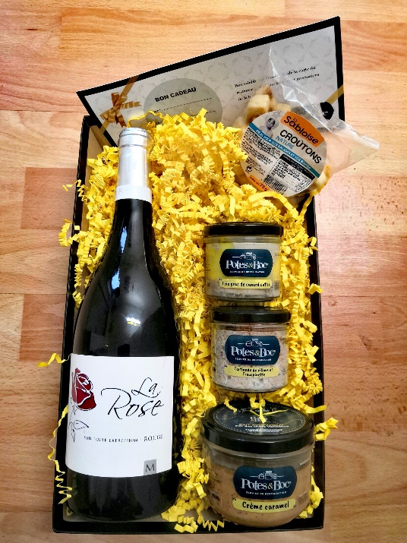

TOTAL GENERAL : Total 1 (M et Mme BOC) + Total 2 (Potes & boc) + Total 3 (Panier cadeaux) | €

